В Московском главке МЧС прошел вечер памяти, посвященный Дню Героев Отечества

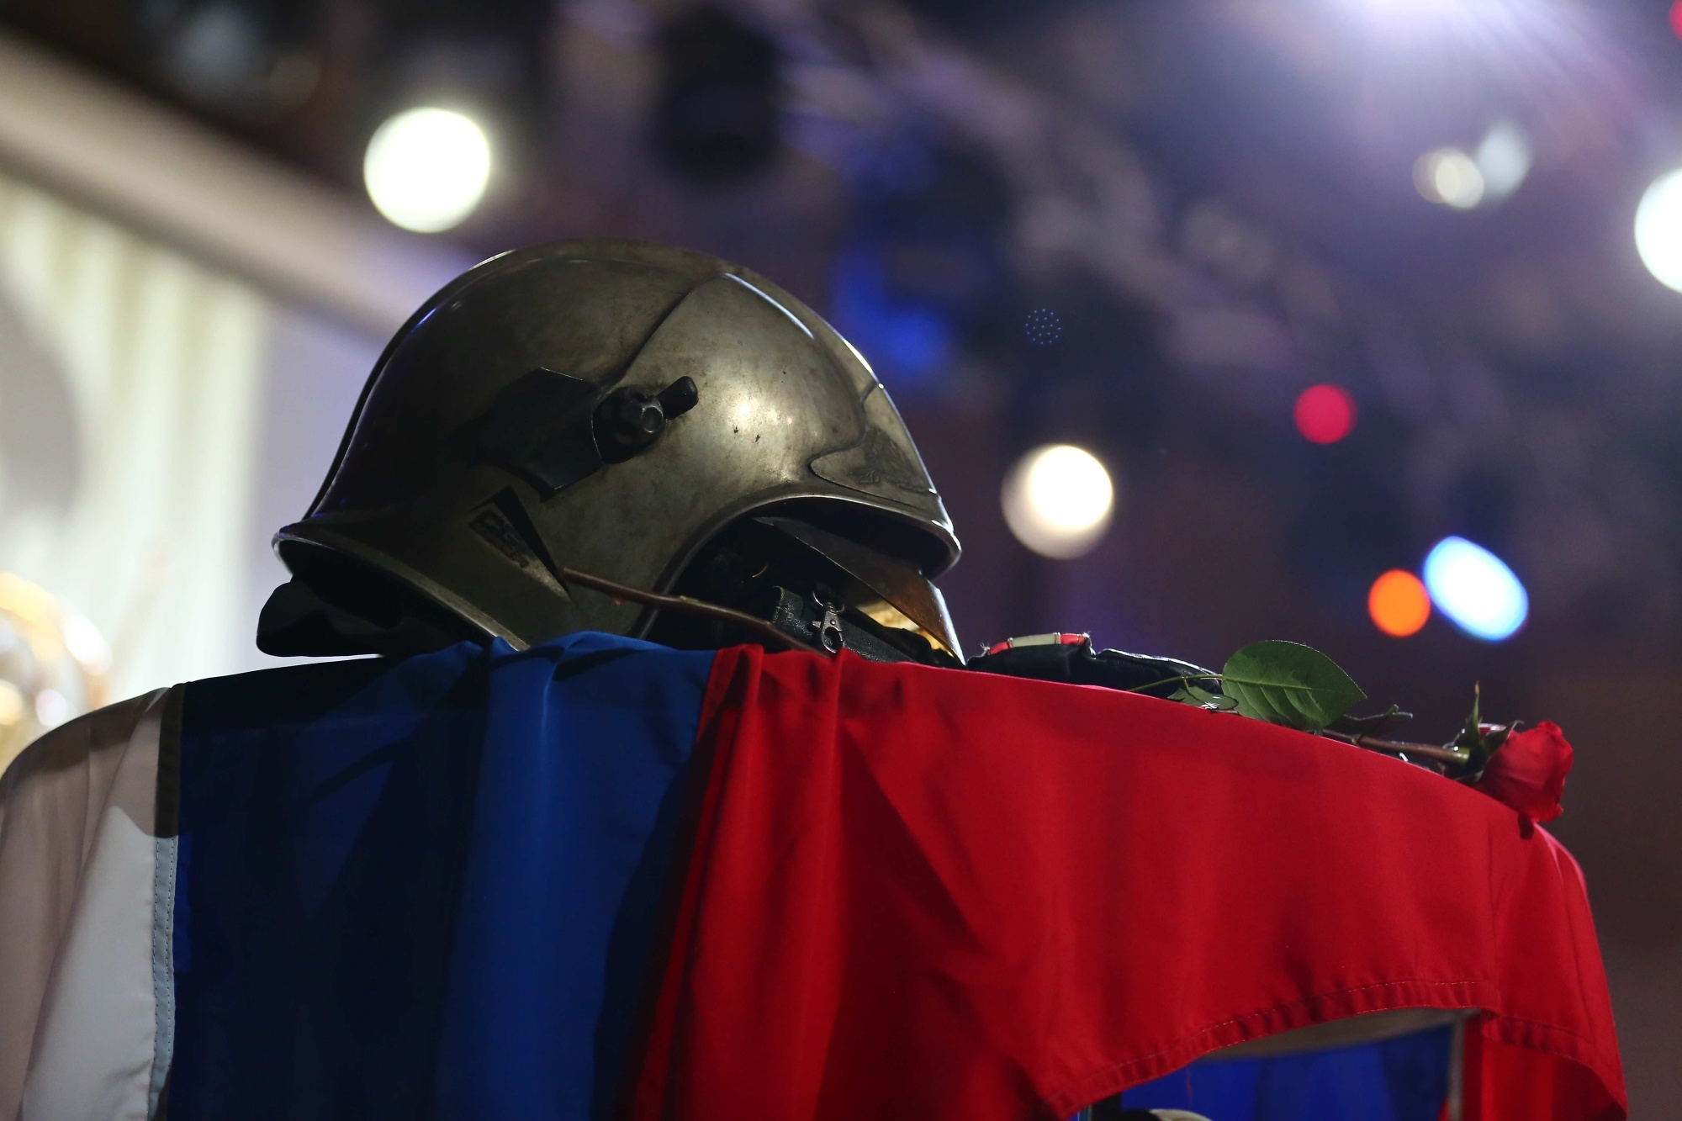
Памятный вечер «Героев помним имена» прошел в столичном главке МЧС. В московской пожарной охране в разные годы служили Герои Советского Союза Петр Ефимович Алдуненков и Сергей Игнатьевич Постевой, полный кавалер ордена Славы Василий Павлович Волков, Герои Российской Федерации Владимир Михайлович Максимчук и Евгений Николаевич Чернышев. Каждый из них обладал удивительной силой, волей и искренней любовью к Отчизне. Их жизненный путь является для нас примером служения народу, обществу и Родине.
С приветственным словом от лица начальника Главного управления МЧС России по г. Москве Сергея Желтова к присутствующим обратился заместитель руководителя столичного главка Андрей Румянцев: «История нашего министерства знает много поступков, имя которым – подвиг! Сегодня в зале присутствуют будущие профессионалы пожарного дела – кадеты и курсанты наших образовательных учреждений. Дорогие ребята, надев форму, вы взяли на себя ответственность – продолжать славные традиции пожарной охраны. Вам есть на кого равняться – не подведите!».
История заслуг героев обычно содержит сухие строки в наградных листах, но глубину любви к Родине и выбранному делу можно узнать лишь окунувшись в их удивительную биографию.
Мероприятие началось с письма Лизы Алдуненковой своему прадедушке Петру Ефимовичу. Из наших дней слова «Пишет тебе твоя правнучка, которую ты никогда не видел» отправляют зрителей в годы Великой Отечественной войны. Под оркестровое исполнение песни «Враги сожгли родную хату» на сцену вышли остальные правнуки Петра Ефимовича Алдуненкова, бережно сжимая в руках коробочку с золотой звездой Героя Советского Союза. Под благодарные аплодисменты они заняли места в зрительном зале.
Следующий блок программы был посвящен полному кавалеру ордена Славы Василию Павловичу Волкову. В годы великой Отечественной войны Василий Павлович прошел славный боевой путь и вернулся домой полным кавалером ордена Славы. 9 мая 1985 и 1995 годов он прошагал в парадном строю по Красной площади в колонне «полных кавалеров». Его ратный путь не оставил равнодушным писателя Константина Симонова, и именно Василий Волков стал прообразом солдата в фильме «Шел солдат».
В семье орденоносца бережно хранится благодарственное письмо от фронтового командира молодого солдата Волкова, где тот подробно рассказывает родителям Василия Петровича о героических действиях их сына.
По окончании войны Василий Павлович сорок лет отдал московской пожарной охране.
А далее говорили о не менее смелом и отважном человеке. Сергей Игнатьевич Постевой – человек-легенда, память которого чтят пожарные не только Москвы, но и всей России.
Великую Отечественную войну Сергей Игнатьевич встретил в должности начальника караула столичной пожарной части № 51. Москва подвергалась массированным атакам вражеской авиации, но созданный противопожарный щит надежно защитил Москву. Подвиг столичных огнеборцев высоко оценило руководство страны: в 1947 году пожарная охрана Москвы была удостоена высшей награды – ордена Ленина. И в этот общий подвиг внес свою лепту Сергей Постевой. В 1942 году его ходатайство по отправке на фронт удовлетворили и осенью 1943, окончив Рязанское пехотное училище, он отправился на передовую. Его героизм и отвага, удостоенные высокого звания Героя Советского Союза, нашли отражение в балладе Ильи Оргинского:

Вот встает Золотая твоя Звезда
Над далекой рекой Дунаем.
И опять говорит себе Постевой,
И слова его — как приказ боевой:
«Поднимись-ка, Сергей, поднимись-ка, брат,
Приготовь-ка связку ручных гранат».
Танку здесь не пройти,
Не спастись броней:
На его пути — богатырь-герой.
По окончании войны Сергей Игнатьевич вернулся в родной Московский гарнизон пожарной охраны, вновь возглавил караул и отдал любимому делу без малого полвека!
Продолжился вечер памяти авторским стихотворением Дмитрия Агаркова «Мой герой», посвященного Владимиру Максимчуку. Владимир Михайлович – уникальная личность, талантливый и беззаветно влюбленный в пожарное дело руководитель. Пожаром, разделившим жизнь Владимира Максимчука на «до» и «после», стал пожар в мае 1986 года в поврежденных апрельской катастрофой помещениях 4-го атомного энергоблока АЭС. Именно он руководил сводной группой пожарных расчетов-ликвидаторов, возглавляя разведывательную группу, которая установила место и характер. И излучение – 250 рентген в час… Чтоб уберечь личный состав, Максимчук принял единственно верное решение: вся техника вводилась в зону ликвидации пожара и оставалась там, а люди работали группами посменно не более 10 минут.
«Пожарного нельзя послать в огонь, а можно только повести за собой» – эти слова Владимир Максимчук подтверждал ежечасно, отдавая всего себя пожарной охране и ее развитию.
Под аккомпанемент оркестра под управлением дочери Владимира Максимчука – Марии Максимчук, солисты Олег Непряхин и Владимир Бриллиантов исполнили любимую песню Владимира Михайловича «Смуглянка».
«Вятка–392 прибыл, принимаю руководство тушением на себя…» –позывной, ставший легендарным, и принадлежит он пожарному по духу и по призванию - Евгению Николаевичу Чернышеву. Своим подходом к делу и отношением к людям Евгений Чернышев заслужил неоспоримый авторитет среди коллег – и как надежный товарищ, и как настоящий профессионал. В своем плотном графике Евгений Николаевич всегда находил время для семьи, был любящим мужем и отцом.
«Однажды мы пошли с отцом в цирк. Во время представления братьев Запашных у него появилась идея – покормить тигра с руки. Дрессировщики предостерегали, что есть один шанс из тысячи. Но разве отца остановишь?! И тигром не ограничился. У нас остались фотографии, где папа обнимается с рычащей пантерой и пожимает лапу медведю, который одними когтями мог бы снять человеку скальп. Отец ничего не боялся!» – поделился Даниил Чернышев.
Супруга легендарного пожарного Марина Юрьевна свято хранит память о своем муже и делает все для того, чтобы память о героических буднях настоящего пожарного не затерялась, чтоб о нем жила в сердцах нынешних и будущих поколений огнеборцев.
Специфика профессии позволяет каждого пожарного назвать героем. Ежедневно столичные огнеборцы вступают в борьбу со стихией, полностью отдавая себя благородному делу спасения. На каждом из них лежит большая ответственность за жизнь и здоровье жителей нашего любимого города. И каждый из них с честью исполняет свой долг, продолжая дело предшественников. Именно поэтому в День Героев Отечества чтят и отдают дань памяти тем людям, которые выполняли свой долг до последнего вздоха.

